**Rolka prowadząca pasek klinowy**

**Zasilanie poszczególnych komponentów pojazdu zwykle odbywa się poprzez układ elektryczny lub mechanicznie - przy użyciu pasków. Dlatego też <strong>rolka prowadząca pasek klinowy</strong> to bardzo istotny komponent, którego awaria może skutecznie unieruchomić samochód. Warto dbać o jej dobry stan.**

**Rolka prowadząca pasek klinowy - na co wypływa jej stan?**

Dobra kondycja *rolek prowadzących pasek klinowy* umożliwia poprawną pracę całego układu z paskiem klinowym. Zasila on wiele podzespołów - między innymi pompę cieczy chłodzącej, chłodnicę, a także alternator. Nagłe uszkodzenie tego elementu może więc spowodować poważne problemy z pojazdem.

**Jak rozpoznać problemy z rolką prowadzącą pasek klinowy?**

Kondycję tego komponentu należy bezwzględnie sprawdzić, gdy pojawiają się kłopoty z każdą częścią wykorzystującą go jako źródło napędu. Charakterystyczne objawy to również metaliczny odgłos dochodzący z silnika lub świszczenie. Należy wówczas przyjrzeć się płynności jej działania, zgodności położenia z elementami współpracującymi, a także luzów. Każde odkształcenie, wyszczerbienie rolki może skutkować przyspieszoną degradacją paska klinowego.

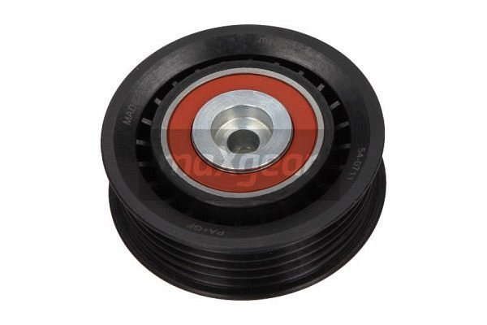

**Pora na wymianę?**

Instalację nowych podzespołów warto powierzyć profesjonalistom. Dobry warsztat chętnie zainstaluje części, które zakupiłeś samodzielnie. Możesz więc skorzystać z oferty na podstronie [Rolka prowadząca pasek klinowy](https://e-autoparts.pl/rolka-prowadzaca-c-100016_100082_100435.html) w E-autoparts. Dzięki rozbudowanej wyszukiwarce szybko znajdziesz odpowiednie podzespoły. Służymy również profesjonalnym doradztwem.